Okapový systém Pokyny k instalaci
Galeco PVC

Poznámky před montáží
- Prvky PVC GALECO systému by měly být skladovány v původním obalu, dokud není nainstalován.
- Žlab by měl být instalován s doporučeným sklonem 3 mm/1bm okapu
- Žlab by měl vyčnívat vně střešní roviny alespoň polovinu jeho průměru a neměl by vyčnívat za střešní vynášecí čáru. (Obr. 1)
- Doporučená vzdálenost háků je 60 cm (Obr. 2)
- Háky doporučujeme instalovat do 15 cm od kotlíku, rohu, spojky žlabu (Obr. 3)
- Systém GALECO PVC by neměl být instalován při teplotách pod 5 ° c.
- V systému GALECO PVC jsou při použití čelních háků kotlíky a spojky žlabu připevněny k čelnímu panelu, který stabilizuje systém a zajišťuje, že jediný pohyblivý prvek zůstává žlab (Obr. 4)
- Před instalací GALECO PVC musí být lisované těsnění namazáno, aby byl zajištěn pohyb žlabu při změnách teploty. (Obr. 5)
- Pro umožnění tepelné roztažnosti ve žlabových spojkách a rohách musí být konec žlabu nastaven podle pomocných čar (Obr. 6)
- Aby se zabránilo poškození systému prostřednictvím sněhu a ledu, použijte sněhové rozražeče a zachytávače

2.Plánování systému
Plánujte s ohledem na velikost systému, počet kotlíků, které umožňují odtok vody ze střechy (tabulka 1).

Umístění a počet svodů |  | Typ/rozměr žlabu
 | 90 / 50 | 110 / 80 | 130 / 80 | 130 / 100 | 150 / 100
 | 36 m² | 58 m² | 99 m² | 99 m² | 148 m²
 | 73 m² | 116 m² | 198 m² | 198 m² | 296 m²

3. Montáž úrovně okapu
- Určete umístění kotlíků a pamatujte, že toto je vždy nejnižší bod okapového systému (Obr. 7)
- Proveďte montáž krajních háků tak aby byl zachován sklon 3 mm / 1bm žlabu. Kotlík je zároveň nejnižší bod úseku (Obr. 8)
- Mezi krajními háky natáhněte provázek a zkontrolujte sklon (Obr. 9, 10)
- Namontujte zbylé háky na úroveň provázku při zachování 60 cm rozteče (Obr. 11)
- Umístěte spojky žlabů (Obr. 12)
- V místě umístění kotlíků vytvořte otvor o průměru svodové roury (Obr. 13, 14)
- Vložte žlab do háků nejprve nasaďte zadní a po té přední část (Obr. 15, 16)
- Nyní proveďte propojení v rohách systému pomocí žlabových rohů s těsněním (Obr. 17)
- Nakonec namontujte čela žlabu (Obr. 18)

4.Napojení svodu
- Pomocí kolen a potřebné délky svodu provedete přiblížení svodu ke stěně (Obr. 19)
- Pokud budete napojovat svod rovnou do kotlíku je potřeba použít spojku svodu!!!!!!!!
- Svod

Instalace svodu
- Připevněte hmoždinky do fasády (délky přizpůsobené tloušťce zdi nebo zateplení) s maximální vzdáleností 1,8 m (Obr. 20)
- Do objímek vložte svodovou rouru nebo roury, které se spojují svodovou spojkou (Obr. 21, 22, 23)
- Utáhněte svorky na objímce, tak aby svod držel, ale není vhodné utahovat moc

Dokončení instalace
- Vyústění do kanalizace. Umístěte geiger do země pod odtokovou trubkou a pomocí flexibilního kolena napojte na kanalizační rouru (Obr. 24). V geigeru vyřízněte díru rovnající se průměru vypouštěcí trubky použité (Obrázek 25, 26).
- 20cm od země umístěte objímku svodu.

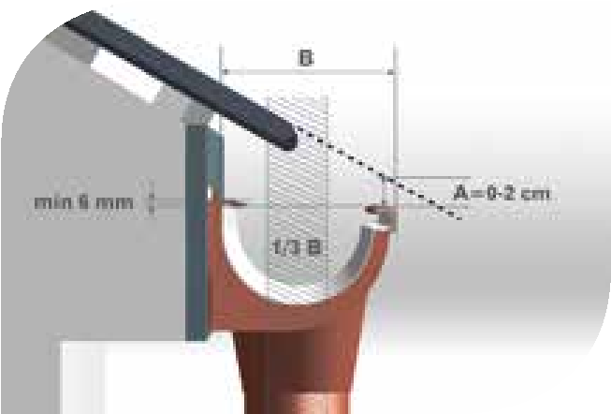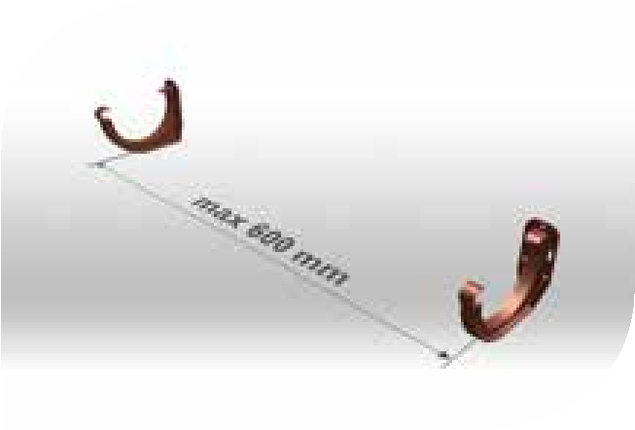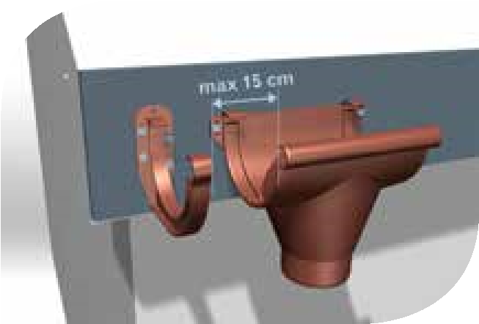
Obr. 1 Obr..2 Obr. 3

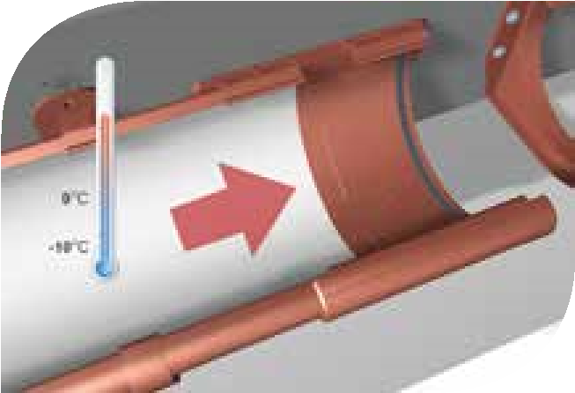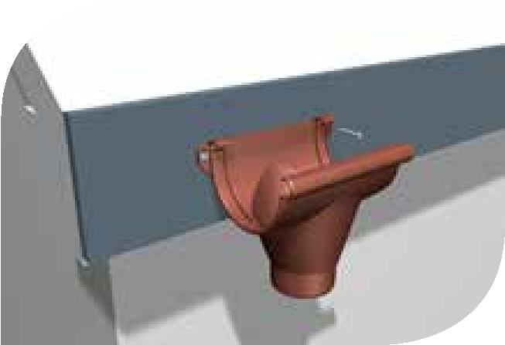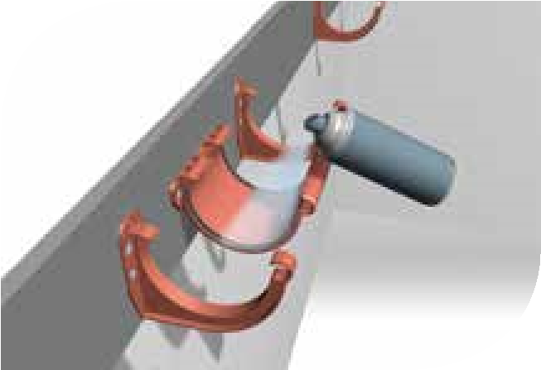
Obr. 4 Obr. 5 Obr. 6

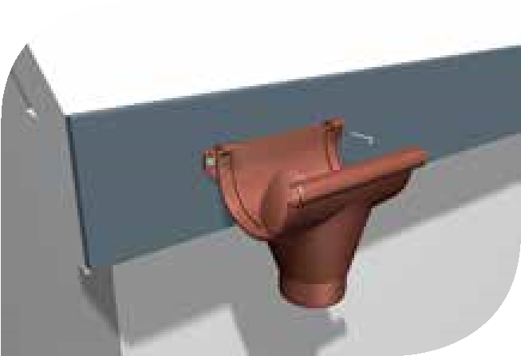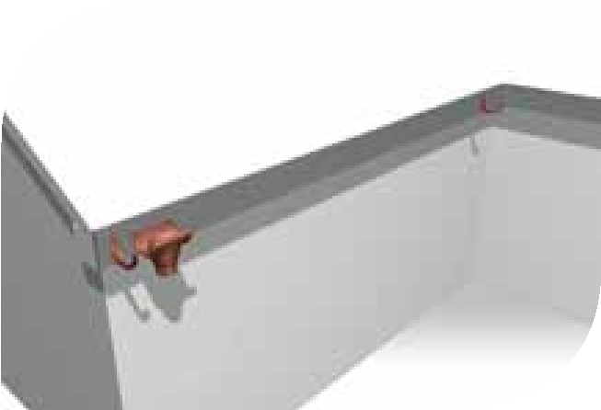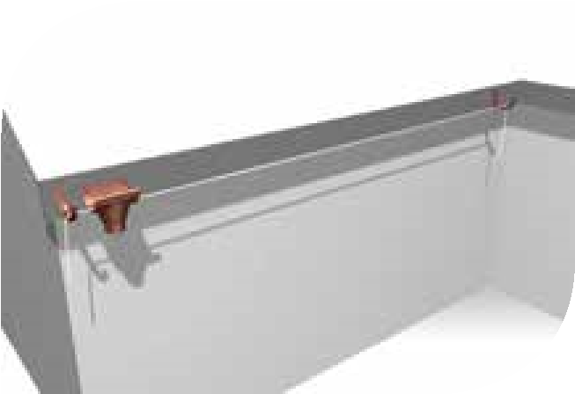
Obr. 7 Obr. 8 Obr. 9

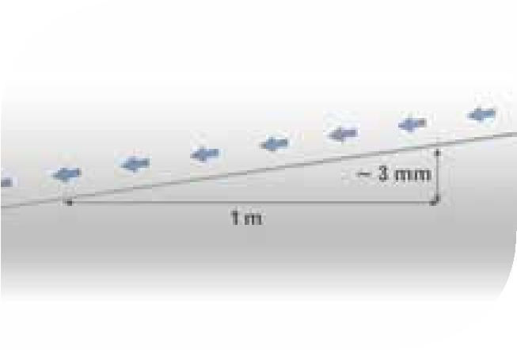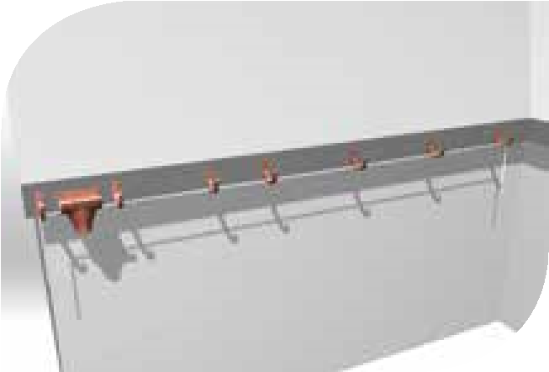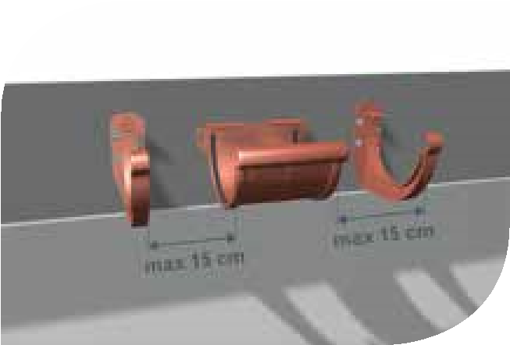
Obr. 10 Obr. 11 Obr. 12
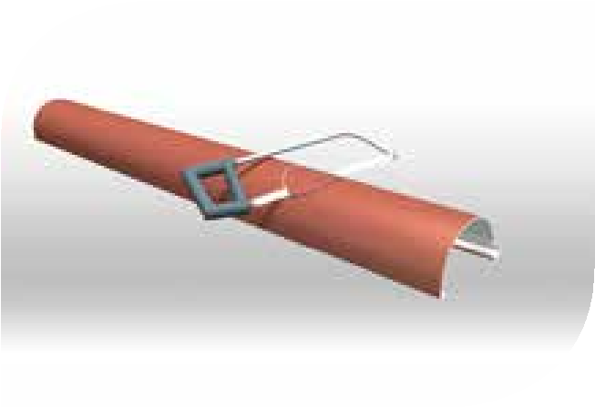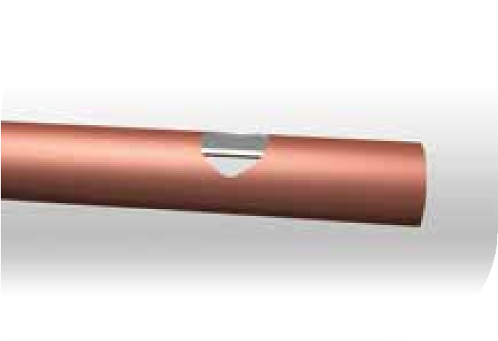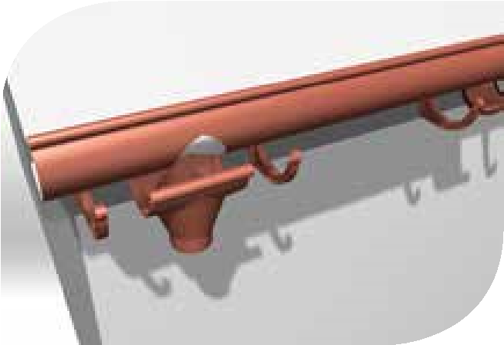
Obr. 13 Obr. 14 Obr. 15

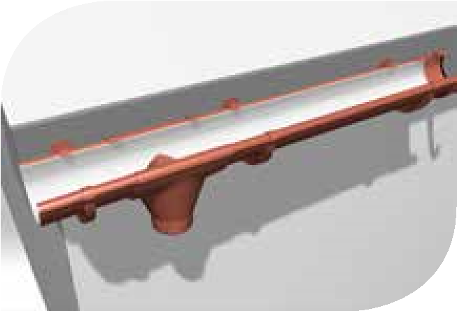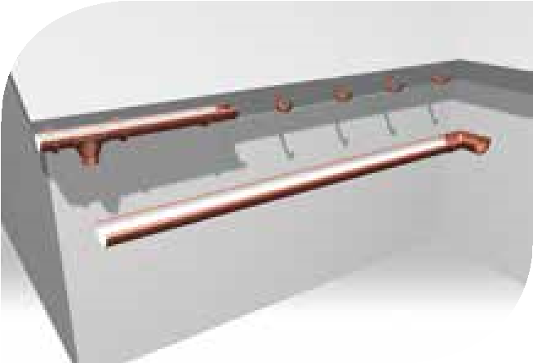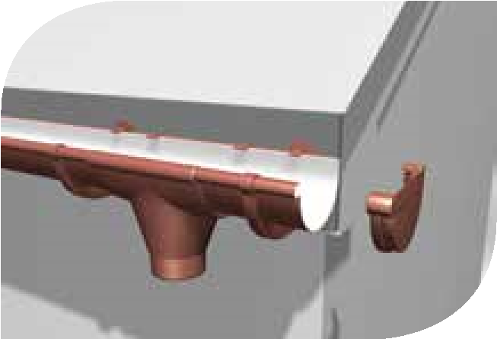
Obr. 16 Obr. 17 Obr. 18

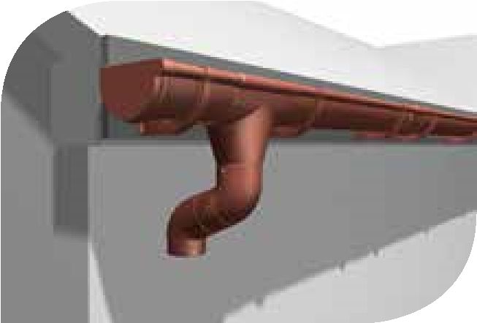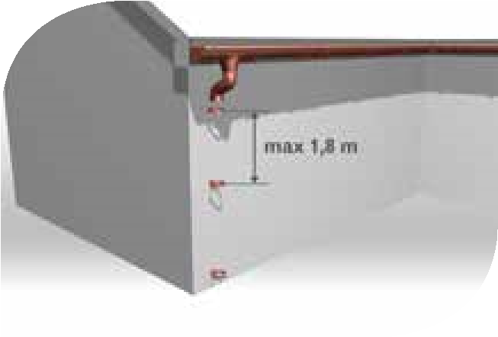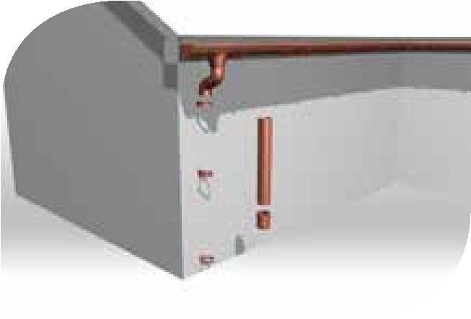
rys. 19 rys. 20 rys. 21

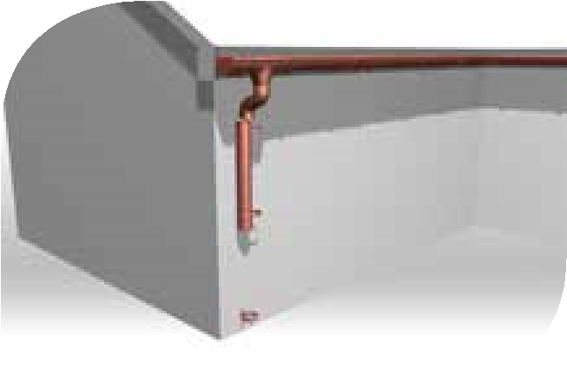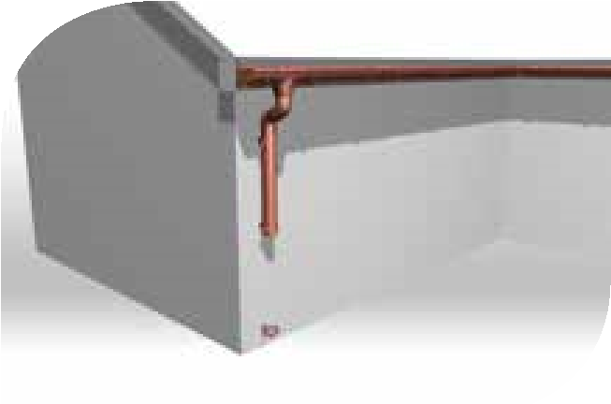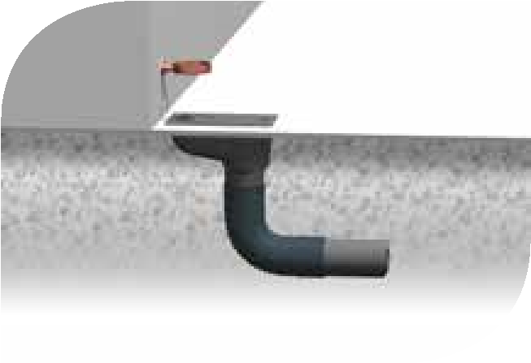
rys. 22 rys. 23 rys. 24

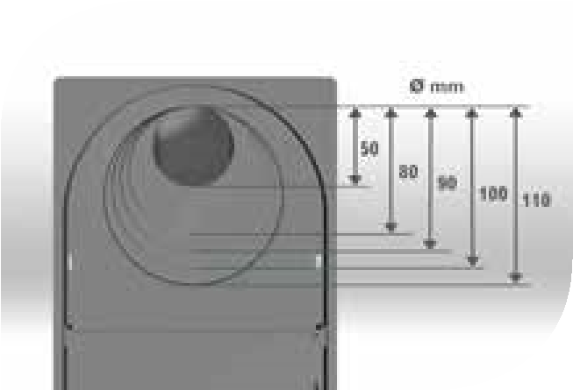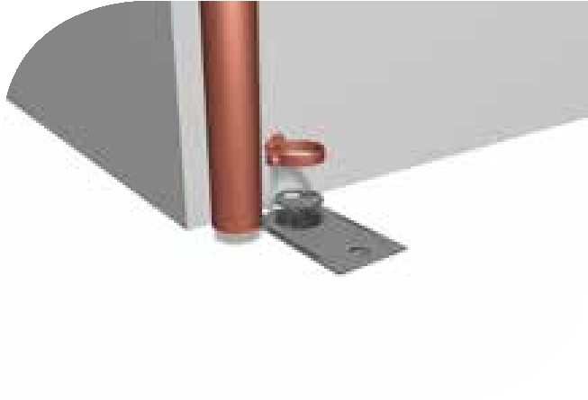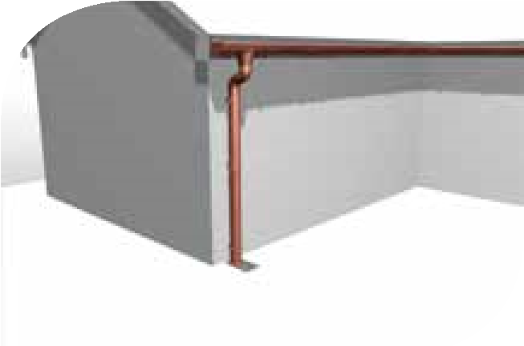 rys. 25 rys. 26 rys. 27

